Projekt: Liegeplatzverwaltung

Vorgaben:
Webapplikation mit Einsatz eines PHP-Frameworks: Codeigniter 4
Das Entwurfsmuster MVC muss umgesetzt werden.
Datenbank: MySQL oder Maria-DB

Selbstprogrammierte Liegeplatzverwaltung und Bootsverleih am Plauer See
Ausgangssituation
Bisher wurde die Verwaltung der Liegeplätze am Plauer See ausschließlich analog durchgeführt. Reservierungen wurden telefonisch entgegengenommen und in Papierform dokumentiert. Dies führte oft zu Missverständnissen, Doppelbuchungen und einem hohen Verwaltungsaufwand. Im Durchschnitt kam es pro Monat zu etwa 10 Missverständnissen und 5 Doppelbuchungen. Diese Fehler führten zu einem zusätzlichen Verwaltungsaufwand von etwa 20 Stunden pro Monat, da die Mitarbeiter die Fehler manuell korrigieren und die betroffenen Kunden informieren mussten.

Zu einem späteren Zeitpunkt sollen die Standorte (im Hafen oder auf See) der Boot per GPS getrackt werden.
Als Vorbereitung zu dieser dynamischen Positionierung sollen die Boot mit der Maus verschoben werden können. Sollten sich die Boote nicht im Hafen befinden, soll es einen Bereich geben, in den die Boote verschoben (geparkt) werden können.

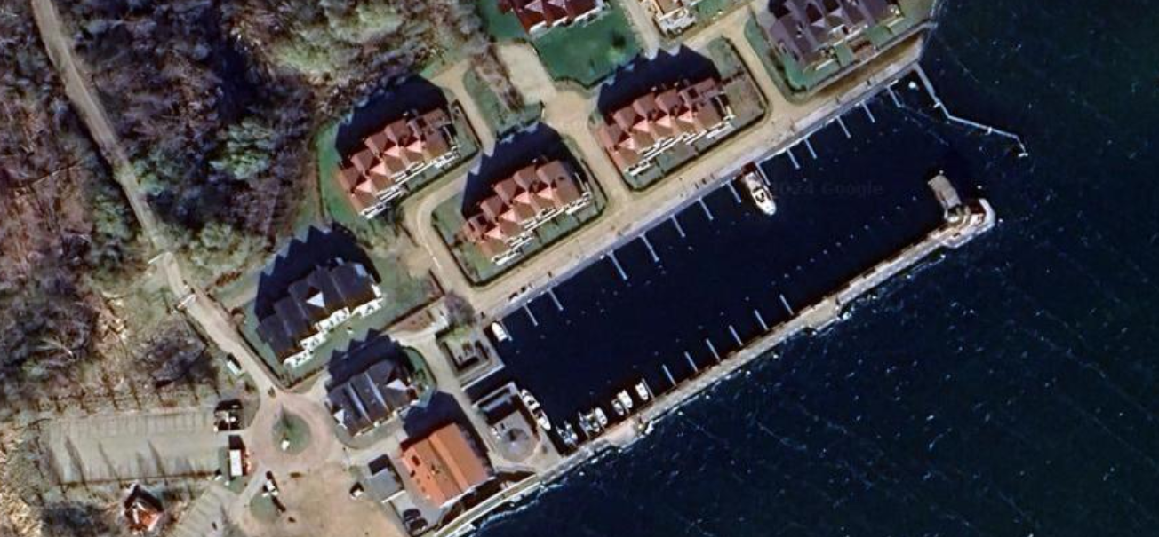
Yachthafen Plau am See

Ziel
Die Entwicklung einer maßgeschneiderten Softwarelösung zur digitalen Verwaltung der Liegeplätze und des Bootsverleihs, die neben der telefonischen Reservierung auch eine Online-Reservierung ermöglicht. Dabei sollen moderne Techniken wie Drag & Drop, responsives Design, Frameworks, REST-API und Entwurfsmuster wie MVC (Model-View-Controller) verwendet werden.
Umsetzung
- Analyse und Planung
- Bestandsaufnahme der aktuellen Prozesse und Identifikation der Schwachstellen.
- Erstellung eines Lastenhefts mit den Anforderungen an die neue Software.
- (Auswahl) Begründen der Auswahl der Technologien und Frameworks, die verwendet werden sollen (Vorgabe: VUE.js, Gridstack, Codeigniter 4).
- Softwareentwicklung
- Frontend-Entwicklung:
  - Implementierung eines responsiven Designs, das sich an verschiedene Bildschirmgrößen anpasst.
  - Nutzung von Drag & Drop für die einfache Verwaltung und Zuweisung von Liegeplätzen und Booten. Nutzen Sie dazu Gridstack.
  - Verwendung von modernen JavaScript-Frameworks Vue.js.
- Backend-Entwicklung:
  - Implementierung des MVC-Entwurfsmusters zur Trennung von Datenmodell, Benutzeroberfläche und Steuerungslogik mit Hilfe des PHP-Framework Codeigniter 4.
  - Anbindung an eine Datenbank (z.B. MariaDB, MongoDB oder PostgreSQL) zur Speicherung der Reservierungsdaten.
- Integration und Testing:
  - Integration des Frontends mit dem Backend.
  - Durchführung umfangreicher Tests (Unit-Tests, Integrationstests, End-to-End-Tests) zur Sicherstellung der Softwarequalität.

- Funktionalitäten
- Liegeplatzverwaltung:
  - Online-Reservierung von Liegeplätzen mit Echtzeit-Übersicht über verfügbare Plätze.
  - Farbliche Kennzeichnung der Anlegeplätze
    - Rot: gesperrt
    - Grün: verfügbar
    - Orange: vermietet
    - Blau: belegt
  - Verwaltung von Anleger über die GUI (Klick auf den Anleger öffnet Verwaltungsoberfläche).
- Bootsverleih:
  - Online-Reservierung von Booten mit Echtzeit-Übersicht über verfügbare Boote.
  - Verwaltung von Bootsreservierungen und -rückgaben.
  - Sonstiges:
  - Darstellung des aktuellen Wetter auf der GUI mit Anbindung an einer Wetter-API
- Einführung und Schulung
- Bereitstellung der Software auf einem Webserver und Sicherstellung der Erreichbarkeit.
- Schulung des Personals im Umgang mit der neuen Software.
- Bereitstellung von Anleitungen und FAQs für die Kunden.
- Betrieb und Support
- Regelmäßige Überprüfung und Wartung des Systems, um einen reibungslosen Betrieb zu gewährleisten.
- Einrichtung eines Support-Teams, das bei Fragen und Problemen zur Verfügung steht.
Vorteile
- Effizienzsteigerung: Automatisierte Prozesse reduzieren den Verwaltungsaufwand und minimieren Fehler.
- Kundenzufriedenheit: Kunden können bequem von zu Hause aus reservieren und erhalten sofortige Bestätigungen.
- Transparenz: Echtzeit-Übersicht über verfügbare Liegeplätze und Boote.
- Flexibilität: Die Software kann bei Bedarf leicht angepasst und erweitert werden.
Fazit
Durch die Entwicklung einer maßgeschneiderten Softwarelösung zur Liegeplatzverwaltung und zum Bootsverleih wird der Service am Plauer See modernisiert und verbessert. Dies kommt sowohl den Kunden als auch den Mitarbeitern zugute und trägt zu einem reibungslosen Ablauf bei.

Aus <https://edgeservices.bing.com/edgesvc/chat?udsframed=1&form=SHORUN&clientscopes=chat,noheader,udsedgeshop,channelstable,ntpquery,devtoolsapi,udsinwin10,udsdlpconsent,udscstart,cspgrd,&shellsig=ac42da75b642fc68a63474088d618540c7e5e942&setlang=de&lightschemeovr=1&udsps=0&udspp=0>

Aktuelle Prozesse zur Miete eines Liegeplatzes bzw. eines Bootes
Liegeplatzmiete
- Telefonische Anfrage: Kunden rufen an, um die Verfügbarkeit eines Liegeplatzes zu erfragen.
- Manuelle Prüfung: Ein Mitarbeiter prüft in den Papierunterlagen die Verfügbarkeit.
- Reservierung: Bei Verfügbarkeit wird die Reservierung manuell in ein Buch oder auf ein Formular eingetragen.
- Bestätigung: Der Kunde erhält eine telefonische Bestätigung.
- Bezahlung: Die Bezahlung erfolgt bei Ankunft vor Ort in bar oder per Karte.
- Dokumentation: Die Reservierung wird in den Papierunterlagen archiviert.
Bootsverleih
- Telefonische Anfrage: Kunden rufen an, um die Verfügbarkeit eines Bootes zu erfragen.
- Manuelle Prüfung: Ein Mitarbeiter prüft in den Papierunterlagen die Verfügbarkeit.
- Reservierung: Bei Verfügbarkeit wird die Reservierung manuell in ein Buch oder auf ein Formular eingetragen.
- Bestätigung: Der Kunde erhält eine telefonische Bestätigung.
- Bezahlung: Die Bezahlung erfolgt bei Abholung des Bootes vor Ort in bar oder per Karte.
- Dokumentation: Die Reservierung wird in den Papierunterlagen archiviert.
Lastenheft für die neue Software
1. Allgemeine Anforderungen
- Plattformunabhängigkeit: Die Software soll auf verschiedenen Geräten (PC, Tablet, Smartphone) und Betriebssystemen (Windows, iOS, Android) funktionieren.
- Mehrsprachigkeit: Unterstützung für mehrere Sprachen, mindestens Deutsch und Englisch.
2. Funktionale Anforderungen
- Reservierungssystem:
  - Online-Reservierung von Liegeplätzen und Booten.
  - Echtzeit-Übersicht über verfügbare Liegeplätze und Boote.
  - Drag & Drop Interface zur Verwaltung von Reservierungen/der Positionierung der Boote.
- Kundenverwaltung:
  - Erfassung und Verwaltung von Kundendaten.
  - Historie der Reservierungen.
- Zahlungssystem:
  - Verwaltung von Zahlungen und Rechnungen.
- Benachrichtigungssystem:
  - Automatische Bestätigungs-E-Mails und SMS an Kunden.
  - Erinnerungen für bevorstehende Reservierungen.
3. Nicht-funktionale Anforderungen
- Datenschutz (DSGVO):
  - Speicherung und Verarbeitung personenbezogener Daten gemäß DSGVO.
  - Einwilligung der Kunden zur Datenverarbeitung.
  - Möglichkeit zur Datenlöschung auf Kundenwunsch.
- Barrierefreiheit:
  - Einhaltung der Richtlinien zur Barrierefreiheit (WCAG 2.1).
  - Unterstützung von Screenreadern und alternativen Eingabemethoden.
- Usability (EN ISO 9241-10):
  - Einhaltung der ergonomischen Anforderungen für Softwareprodukte.
  - Benutzerzentrierte Gestaltung und regelmäßige Usability-Tests.
4. Technische Anforderungen
- Architektur:
  - Verwendung des MVC-Entwurfsmusters.
  - Trennung von Frontend und Backend.
- Technologien:
  - Frontend: Vue.js.
  - Datenbank: MariaDB, MongoDB oder PostgreSQL.
- Sicherheit:
  - SSL-Verschlüsselung für alle Datenübertragungen.
  - Regelmäßige Sicherheitsupdates und Patches.
5. Wartung und Support
- Dokumentation: Ausführliche Benutzer- und Entwicklerdokumentation.
- Schulung: Schulungsprogramme für Mitarbeiter.
- Support: Einrichtung eines Support-Teams für technische Unterstützung.

Planung:
Auswahl des Verfahrensmodells für das Projekt
Erstellen von:
Use-Case-Diagramm
Klassendiagramm
Aktivitätsdiagramm
Sequenzdiagramm
Zustandsdiagramm

Erstellen der Entwicklungsumgebung:
Webserver installieren
Datenbankserver installieren
Framework installieren

Implementation:
Umsetzung der UML-Diagramme
Einbinden von Wetterdaten: REST-API von openweathermap.com

Tests:
Testverfahren anwenden
https://www.guru99.com/unit-testing-guide.html
https://www.youtube.com/watch?v=9-X_b_fxmRM

Abgabe:
Präsentation

Für die Anlageplätze soll eine Liegeplatzverwaltung erstellt werden.
- Kunden, Mitarbeiter und Verwaltungsmitarbeiter können sich die Belegung der Anlegeplätze ansehen.
- Kunden können einen Liegeplatz mieten.
- Kunden können einen Liegeplatz kündigen.
- Mitarbeiter können Liegeplätze sperren. Login notwendig.
- Mitarbeiter können Liegeplätze wieder freigeben. Login notwendig.
- Verwaltungsmitarbeiter können einen Anlegeplatz reservieren. Dazu muss der Platz aber verfügbar sein. Login notwendig.
- Verwaltungsmitarbeiter können sich die Statistik zur Auslastung der Anlegeplätze ansehen. Login notwendig.
- Verwaltungsmitarbeiter können die Statistik ausdrucken. Login notwendig
Use-Case-Diagramm

Anforderungen an die Benutzeroberfläche:

- Alle Anlegeplätze in einer zentralen (grafischen) Übersicht ansehen
- Bestimmte Anlegeplätze suchen
- Anlegeplätze nach bestimmten Kriterien filtern
- Neue Vermietung eines Anlegeplatzes erfassen
- Kündigung eines Anlegeplatzes erfassen
- Daten eines Anlegeplatzes ändern
- Es soll eine grafische Benutzeroberfläche entwickelt werden, welche mit der Maus und der Tastatur bedient werden kann
- Es soll eine Webanwendung entwickelt werden.
- Die Oberfläche soll auf Grundlage der ISO 9241-110 gestaltet werden. Außerdem ist auf ein gutes UX Design zu achten.
- Es sind die Vorgaben zur Corporate Identity zu beachten
Markieren Sie funktionale und Nicht funktionale Anforderungen.

Die Boote der Kunden haben eine Namen, eine Länge und einen Tiefgang.

Zu erstellende Klassen (Minimum):
Boot, Liegeplatz, Kunde, Mitarbeiter, Verwaltungsmitarbeiter
Klassendiagramm

Verleihung von Booten:
- Der Kunde gibt den Zeitraum an, in dem er eine Yacht mieten möchte
- Das Programm stellt ihm daraufhin verschiedene Boote, die in diesem Zeitraum verfügbar sind
- Der Kunde wählt eine Yacht aus
- Der Kunde füllt den Mietvertrag aus
- Das Programm überprüft die Daten auf Vollständigkeit
- Wenn die Daten nicht „ok“ sind, muss der Kunde die Daten korrigieren

Akivitätsdiagramm

